1. **Aşağıdaki metni tercüme ediniz. ( 20 puan )**

المُعَلِّم : ما رَأْيُكُم أنْ نَزور مُخَيَّم اللاجِئين؟

اَلطُّلَّابُ : فِكْرة رائِعة يا أُسْتاذ، مَتى سَنَذْهَب؟ وماذا سَنَأْخُذ مَعَنا؟

المُعَلِّم : سَنَذْهَب في عُطْلة نِهاية الأُسْبوع، وسَنَأْخُذ بَعْض الهَدايا لِلأطْفال ولِلرِّجال و لِلنِّسَاء

1. **Aşağıdaki soruları yukarıdaki metne göre cevaplayınız. ( 5*2= 10 P )**

**-** ماذا سَيَزور المُعَلِّم و الطُّلاب ؟ .......................................................

**-** مَتى سَيَذْهَبون إلى مُخَيَّم اللاجِئين؟ .......................................................

1. **Aşağıdaki fiilleri ismi faile çeviriniz. ( 3*5 = 15 P )**

**يَشْرَبُ .................. تَذْهَبُ ....................**

**يَكْتُبُ .................. يُشَاهِدُ ....................**

**تُسَاعِدُ ..................**

1. **Aşağıdaki isim cümlelerini parantez içindeki fiilleri kullanarak yeniden yazınız. ( 5*2 = 10 P )**

**اَلطَّالِبُ كَسْلَانٌ ( كَانَ ) ..........................................**

**اَلنَّافِذَةُ مَفْتُوحَةٌ ( أصْبَحَ )..........................................**

1. **Aşağıda dağınık verilen kelimelerden anlamlı bir cümle oluşturnuz. ( 5 P )**

التَّضامُن / مُهِمّ / بَيْن / النّاس / الاِجْتِماعِيّ

**...........................................................**

1. **Aşağıdaki kelimelerin anlamlarını yazarak zıt anlamlarıyla eşleştiriniz. ( 2*5 = 10 P )**

**وَفِيٌّ ............. كَرِيمٌ ..............-۱**

**مُتَوَاضِعٌ ............... كَاذِبٌ .............-۲**

**خَائِفٌ ............... بَخِيلٌ .............-۳**

**صَادِقٌ ............... مُتَكَبِّرٌ .............-٤**

**٥ خائِن .............. جَرِيءٌ ............**

1. **Aşağıdaki eşleştirmeleri yapınız. ( 3* 5 = 15 P )**

**مُسَافِرٌ مِنْ دِمَشق ...............................**

**قَادِمٌ إلى اِسْطَنْبُول ...............................**

**عَامِلٌ عَنِ الْوَطَن ...............................**

**مُدَافِعٌ بِالْفَرَح وَ السُرور ...............................**

**شَاعِرٌ فِي الْمُسْتَشْفَى ...............................**

1. **Aşağıdaki metindeki boşlukları parantez arasındaki uygun kelimelerle doldurunuz. ( 3*5 = 15 P )**

(عامِل، يَدْرُسْنَ، ما أجْمَلَها، قادِم، ، يَصِل)

صَديقي الآن ........................................ مِن مَدينة الإسْكَنْدَرِيّة، وهو سَ........................................ بَعْد ساعة، وسَأنْتَظِرُه في

مَطار القاهِرة، قَبْل قَليل وَدَّعْتُ أُخْتي فاطِمة وصَديقاتِها خَديجة وسَميرة وآمِنة، وهُنَّ مُسافِرات

إلى إسْطَنْبول مِن أجْل دِراسة اللغة الترْكيّة، وهُنَّ ........................................ هُناك مُنْذ ثَلاثة أشْهُر، رَأيْتُ

صُوَر إسْطَنْبول عِنْدَهنّ، ........................................! أمّا أخي أحْمَد فَهُوَ ........................................ في شَرِكة غذائية هُناك.

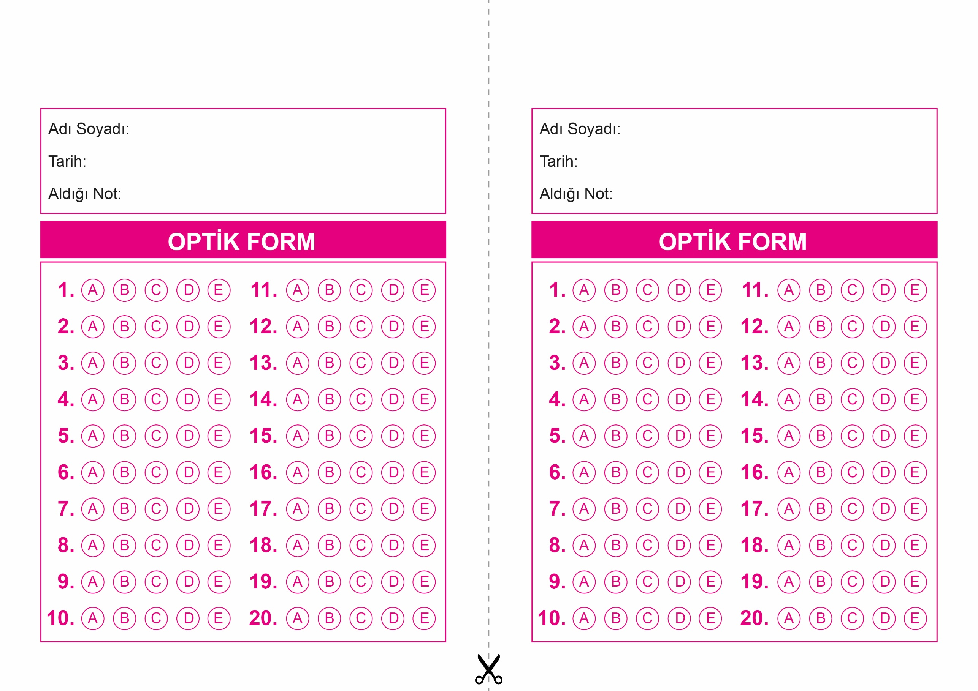

OPTİK FORMU FOTOKOPİ İLE (A4 KAĞIDI) ÇOĞALTTIKTAN SONRA BURADAN KESEBİLİRSİNİZ.

ARAPÇA

10. Sınıf 2.Dönem 1. Yazılı / Test Sınavı-1

ARAPÇA

10. Sınıf 2.Dönem 1. Yazılı / Test Sınavı-1



**10. SINIF SINAV VE CEVAP ANAHTARI İÇİN TIKLAYINIZ.**

